Travail de CAS
en
Intelligence artificielle

Intégration de modèles prédictifs dans la régulation d’un réseau de chauffage à distance

Auteur : Lucas Andrey
Société : Gruyère Energie SA

Directrice de travail : Géraldine Schaller-Conti

Bulle, le samedi, 21 mars 2026

Résumé

Dictionnaire des acronymes :

SCADA: Supervisory Control And Data Acquisition
CAD : Chauffage à distance
SST : Sous-Station de chauffage à distance
ECS : Eau Chaude Sanitaire
GESA : Gruyère Energie SA
Tableau MCR : Tableau électrique de Mesure, Contrôle et Régulation
GIS : Geographic Information System
ML : Machine Learning

Table des matières
1 Introduction 1
1.1 Le réseau de chauffage à distance 1
1.2 La puissance thermique 2
1.3 Problématique 2
1.4 Modèle NEPLAN 2
2 Préparation des données 4
3 Préparation des données 6
3.1 Export de la liste des tables d’archivage lynx 6
3.2 Export des données GIS des sous stations. 6
3.3 Identification des SST archivées 6
3.4 Export des tables d’archivage lynx 7
3.5 Import des tables d’archivages dans un data frame structure 7
3.6 Import des données météo (météo suisse) 8
3.7 Calcul des données temporelles encodées (jour/heure) 8
3.8 Standardisation des données 8
3.9 Analyse des clusters (répartition) 8
3.10 Préparation des jeux de données Train/Validation/Test 8
4 Entrainement des modèles 9
5 Evaluation des modèles 10
6 Plan de déploiement 11
7 Conclusion 11
8 Annexes 12

Introduction

Le réseau de chauffage à distance
Le réseau de chauffage à distance (CAD) de la ville de Bulle, est composé de trois parties distinctes [Figure 1]. Ces trois parties sont séparées par des échangeurs de chaleur, permettant la séparation des fluides.
- Les réseaux des centrales transportent la chaleur depuis les différentes chaudières vers les échangeurs réseau. Parfois ils sont aussi constitués d’accumulateurs permettant de lisser la puissance à la sortie de la centrale.
- Le réseau de distribution parcourant toute la ville de Bulle relie les différentes centrales aux 1300 raccordements. Chacun d’eux dispose d’une vanne primaire et d’un compteur d’énergie pour la facturation. La vanne primaire est pilotée par un coffret MCR aussi appelé sous-station CAD.
- Le réseau du client commence à l’échangeur et peut avoir diverses fonctions. (Ex : Processus industriel, chauffage au sol, radiateurs, ECS, accumulateur). Selon le bâtiment raccordé, la puissance nominale varie d’une installation à l’autre entre 10 kW et 1,4 MW.

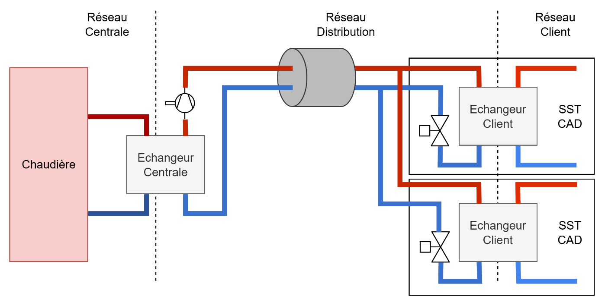
Figure 1 : Représentation simplifiée d'un réseau de chauffage à distance

La puissance thermique
Avant de continuer, il est important de préciser ce qu’est la puissance thermique distribuée à une installation. Elle est habituellement calculée selon la formule suivante :

$$P\left(kW\right)= q_{v}*\frac{C_{p}*ρ}{3600*1000}*∆T≅q_{v}*1.16*∆T$$

Dans celle-ci :
- q_{v} représente le débit volumique traversant l’échangeur client en m³/h.
- ∆T est la différence de température entre l’entrée et la sortie de l’échangeur du client en °C.
- C_{p} et ρ sont les constantes de capacité thermique massique et de masse volumique du liquide utilisé.
Dans notre cas, en utilisant de l'eau, le produit des constantes divisé par les facteurs de conversion d'unités peut être estimé à 1,16 pour obtenir une puissance en kW.

Problématique
Un réseau d’une telle ampleur est confronté à une grande variation de la demande, due à plusieurs facteurs :
- La saisonnalité
- Les habitudes des clients
- Les variations de température extérieure

Les chaudières à bois, constituant plus de 95 % de la production énergie du réseau, ont un temps de réaction très lent. En effet, il faut plus d’une heure pour qu’un changement de consigne ait un effet concret en sortie de centrale et plus de deux jours pour démarrer une chaudière arrêtée. Faute de pouvoir stocker la chaleur en quantité suffisante, c’est le débit général dans les conduites qui augmente. Cela provoque d’importantes pertes de charge devant être compensées par les pompes du réseau, faisant ainsi grimper la facture d’électricité.

Modèle NEPLAN
La solution retenue par GESA est de déployer ses propres sous-stations CAD, dont les données seront remontées sur le système SCADA. Les données ainsi recueillies couplées aux données GIS ont permis de mettre en place un modèle numérique du réseau fonctionnant actuellement avec le logiciel NEPLAN.

Grâce à la modélisation numérique il est dès lors possible de définir les consignes à appliquer aux centrales pour un état donné. Il « suffit » donc d’estimer l’état futur du réseau, pour prédire les consignes qu’il faut appliquer aux consignes.

Pour définir l’état du réseau, le modèle NEPLAN nécessite qu’on lui transmette les informations suivantes :

- Le facteur de consommation spécifique (f_{c}) de la sous-station au moment de la prédiction. La valeur doit être comprise entre 0 et 1 en fonction de la puissance maximale du raccordement (P_{max}) et de la puissance consommée au moment de la prédiction (P_{pred}). La formule est la suivante :
$$f_{c}={P_{pred}}/{P_{max}}$$
- La température de retour à la sortie de l’échangeur (T_{ret}) au moment de la prédiction en °C.

L’annexe [2] détaille davantage l’aspect technique et l’interfaçage des données avec le modèle de simulation.

Ces deux données devront faire l’objet d’une estimation. Pour les obtenir, GESA a sélectionné deux méthodes :
- L’estimation par des modèles mathématiques, nécessitant une simple prédiction météo de la température externe et fonction du moment de la journée. Cette méthode est déjà détaillée dans l’annexe [1] et ne fera pas l’objet de ce travail.
- La prédiction par un modèle de ML, se basant sur l’historique des données de l’installation. Cette méthode est uniquement applicable pour les installations disposant de données archivées dans le SCADA. C’est cette méthode qui sera détaillée dans la suite du rapport.

Préparation des données
Voici un schéma global des différentes données et de leurs provenances :
Figure 2 : Visualisation du chemin des données
Les données provenant du SCADA Lynx sont archivées sur des serveurs redondés et protégés par un pare-feu isolant le réseau. Seules les installations qui sont connectées au superviseur sont représentés dans ces bases de données. Les données sont composées de deux bases de données PostgreSQL distinctes.
- La base TR (Temps Réel) « lynxdb » fonctionnant sur les calculateurs et comportant principalement des tables des faits. Mais également des dimensions pour chacun des objets analogiques, contenant uniquement les 24 dernière heures de données.
- La base d’archivage « archivage » qui contient uniquement des dimensions des objets que l’on souhaite archiver plus de 24h. La fréquence d’archivage est configurable et permet une plage allant de 1 minute à 1 an. Il est également possible de configurer si l’on souhaite obtenir une valeur moyennée, maximale ou minimale sur cette période. Dans notre cas, nous nous intéresserons principalement aux données archivées. Pour les obtenir, il a fallu créer un script shell qui récupère les données via des requêtes SQL et exporte chacune des tables d’archivage en un Fichier CSV. Les fichiers sont ensuite compressés via un .ZIP pour être extrait des machines de production. Cependant, pour définir quelle table fait partie des données pertinentes, il faut obtenir les clés de ses tables dans la base de données temps réel. Une liste des tables d’archivage est donc également générée.

Les données tirées de la base de données GIS représente l’intégralité des installations existantes, à l’instar du superviseur, elle fait office de référence absolue concernant toutes les installations connectées au réseau de distribution de chaleur. Un export des installations existantes est généré chaque fin de mois et doit être mis en correspondance avec la liste des tables d’archivage pour définir les clés des tables à extraire.

Que ce soit dans le superviseur ou dans la base de données GIS, les installations sont identifiées par leurs numéro EGID (numéro de parcelle Suisse). Ce numéro est utilisé comme nom pour les sous-stations dans la supervision, ce qui permet de les relier aux données GIS.

En analysant les données GIS, on apprend beaucoup sur les principaux types de consommateurs connectés au réseau de distribution de chaleur. Des cluster prédéfinis ont permit de répartir les Sous-stations CAD selon ces règles :

- SST non remontées (SST2.0) - U_NO_EGID absent du DF LYNX :
  - cluster 1 : U_PUISSANCE < 100kW
  - cluster 2 : U_PUISSANCE >= 100kW
- SST remontées (SST3.0 & SST3.1) - U_NO_EGID présent dans le DF LYNX :
  - cluster 3 : U_PUISSANCE < 100kW ET U_PROD_ECS = 0
  - cluster 4 : U_PUISSANCE >= 100kW ET U_PROD_ECS = 0
  - cluster 5 : U_PUISSANCE < 100kW ET U_PROD_ECS = 1
  - cluster 6 : U_PUISSANCE >= 100kW ET U_PROD_ECS = 1

Ne disposant pas de données archivées pour les clusters 1 et 2, ils seront modélisés selon une fonction linéaire définie dans l’annexe 1. Seules les installations des cluster 3 à 6 feront l’objet de prédictions via un modèle ML.

Ces clusters permettent de regrouper les installations en fonction de leur comportement sur le réseau. En effet, les installations disposant d’un ECS on tendances à générer des pics de puissance aléatoirement selon les moments où l’installation à besoin de charger l’accumulateur d’eau chaude sanitaire. D’autre part, les installations de plus de 100kW on un plus grand impact sur le réseau et devront faire l’objet de prédictions plus précises.

Parmi les 1238 raccordements 369 sont remontés et parmi eux :
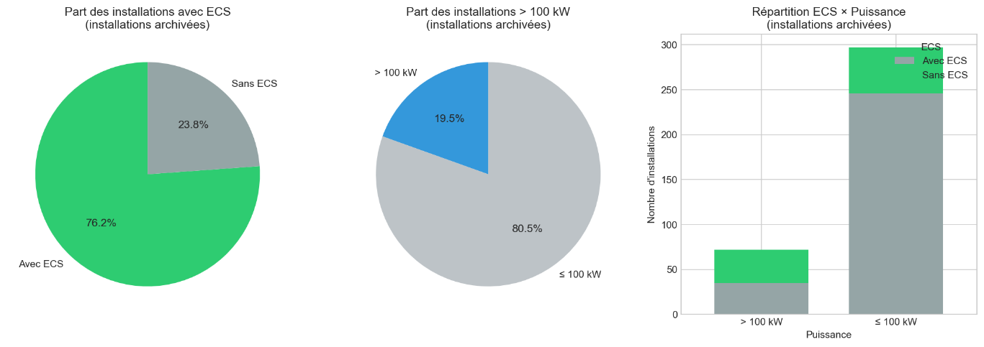
Figure 3 : Rapport sur les installations archivées

Préparation des données
L’acquisition et la mise en forme des données pour l’entrainement des modèles est détaillés ici.

Export de la liste des tables d’archivage lynx
L’export De la liste des tables d’archivages LYNX s’effectue depuis le calculateur esclave via une requête sur la base PostgreSQL « lynxdb » :

psql -c "\copy (
SELECT techant.pkey as ref_techant, objet.pkey AS ref_obj, ouvrage.libelle AS ouvrage, champ.libelle AS champ, objet.libelle AS libelle_1, objet.libelle1 AS libelle_2, freqmemo.libelle AS fréquence FROM techant, ouvrage, champ, objet, freqmemo
WHERE techant.ref_ouvrage=ouvrage.pkey and techant.ref_obj=objet.pkey and objet.pkey_tranche=champ.pkey and techant.ref_freqmemo=freqmemo.pkey
ORDER BY techant.ref_ouvrage)
TO '/usr1/LYNX/client/sami8/FICHIER/extraction_techant.csv' With CSV DELIMITER ';' HEADER;" lynxdb

Celle-ci permet, en une commande d’obtenir la liste des tables d’archivages LYNX.
Cette liste doit être déposée dans : 2_Program\0_Data\0_Raw\liste_techant

Export des données GIS des sous stations.
Cette action est réalisée par le superviseur de la base de données GIS lors de l’import des nouvelles SST CAD dans le SCADA. Le fichier est, selon la procédure, mis à jour ici :
U:\19_Support_EXP\03_Supervision\23_CAD\SST3.0\Documentation\Fichiers de référence

Il doit ensuite être déposé dans le répertoire : 2_Program\0_Data\0_Raw\RefFiles

Identification des SST archivées
Les SST n’étant de loin pas toutes archivées, il faut identifier les installations de la base de données GIS qui sont présentes dans la liste des tables archivées LYNX. Celle-ci sont identifiées grâce au numéro EGID composant le nom de l’ouvrage de chacune des SST dans le SCADA.

Concrètement, cela est réalisé par le script suivant :
2_Program\0_Data\Filter_Techant.py

Les tables d’archivages LYNX n’étant pas composées uniquement de SST CAD, il doit d’abord filtrer uniquement les objets dont l’ouvrage se nomme « {EGID} SST ».
Puis, il faut identifier pour chacune des SST restante, les objets archivés qui représentent la puissance consommée et la température de retour sur le réseau de distribution. Selon le type de sous-station, les objets peuvent avoir des noms ou des propriétés légèrement différents.

Pour y parvenir, le script filtre uniquement les objets qui répondent à un de ses filtres :

Champ | Libelle 2 | Freq. archi. | Type archi. | DATATYPE
CH1_2B4 SONDE DE TEMPERATURE | * | 15 MINUTES | Valeur moyenne | TempRet
CH1_2B4 SONDE DE TEMPERATURE COMMUN | * | 15 MINUTES | Valeur moyenne | TempRet
CH1_1C2 COMPTEUR | TEMPERATURE RETOUR | 15 MINUTES | Valeur moyenne | TempRet
CH1_1C2 COMPTEUR | PUISSANCE | 1 MINUTE | Valeur moyenne | PuisCpt

Chaque DATATYPE dispose ensuite d’un fichier listant l’intégralité des objets disponibles dans la base de données « archivage ». Ces fichiers CSV sont prêts à être utilisés comme configuration pour le script d’export des tables au chapitre suivant.

Export des tables d’archivage lynx
Pour l’export des tables d’archivage LYNX, un script d’export générique déjà en partie développé, a été récupéré et amélioré durant le travail de CAS. Celui-ci se trouve dans :
2_Program\0_Data\0_Raw\liste_techant

Le script retourne un fichier .zip contenant un CSV par table demandée. A l’heure actuelle, cela représente 738 fichiers.

Import des tables d’archivages dans un data frame structure
Il faut ensuite importer les fichers CSV exporté dans un data frame afin de traiter leurs informations plus efficacement. Les fichiers CSV sont tous composés de 3 colonnes :
- La colonne « date » continent les timestamps de chacune des données archivées au format DD/MM/YYYY HH :MM
- La colonne « {EGID}_{DATATYPE} » contient les valeurs archivées. Le nom de la colonne permet également à identifier les données facilement.
- La colonne « inv » détermine la validité de la valeur archivée. Une valeur est valide si inv=0.

Le script à donc comme tâche de :
- Lire les 738 fichiers (probablement plus à l’avenir)
- Fusionner la colonne « date » en une seule colonne contenant l’intégralité de la plage temporelle et définir ce timestamp comme clé du data frame.
- Importer chacune des colonnes « {EGID}_{DATATYPE} » en conservant leur nom comme en-tête.
- Remplacer les valeurs invalides par 0.
- Exporter le data frame complet au format Parquet dans
2_Program\0_Data\1_Structured

Import des données météo (météo suisse)

Calcul des données temporelles encodées (jour/heure)
TBD

Standardisation des données
TBD

Analyse des clusters (répartition)
TBD

Préparation des jeux de données Train/Validation/Test
TBD

Préparation des données par installations
Entrainement des modèles prédictifs

Entrainement des modèles
TBD

Evaluation des modèles
TBD

Plan de déploiement
TBD

Conclusion
TBD

Annexes

- Descriptif de fonctionnement du contrôle CAD :
\\administration.gesa\files\Affaires\2025\AFF-25-0131\05_Technique\04_Descriptif de fonctionnement\Régulation CAD_Descriptif de fonctionnement v2.3_doctravail.docx

- Spécification techniques interface NEPLAN :
\\administration.gesa\files\Affaires\2018\AFF-18-0020\09_Technique\02_Rapports techniques et fonctionnels\Algorithme de régulation\AtoS\SAMI-SPF-004-3-BPO-Specifications_CADOP_encours.docx

